版本：V1.0
“感-通-算”一体化的跨域健康管理联邦孪生平台
数据库设计说明
北京中科汇医科技有限公司
二○二六年八月

“感-通-算”一体化的跨域健康管理联邦孪生平台
数据库设计说明

签 署 页

编制： 日期：
校对： 日期：
审核： 日期：
标审： 日期：
会签： 日期：
批准： 日期：

文档修改记录
版本号 | 修改内容描述 | 修改人 | 日期 | 备注
V0.1 | 新增 | 宋迪

目 次
1. 范围 1
1.1 标识 1
1.2 数据库概述 1
1.3 文档概述 1
2. 引用文档 2
3. 数据库级设计决策 2
3.1 数据库输入/输出接口设计决策 2
3.2 数据库响应的设计决策 3
3.3 数据库/数据文件的形式及物理存贮 3
3.4 选用的数据库管理系统 3
3.5 数据库的安全与保密 3
3.6 数据库分布 3
3.7 数据库的备份和恢复 4
3.8 自动磁盘管理和空间回收优化的考虑 4
4. 数据库详细设计 4
4.1 数据库概念设计 4
4.1.1 “感一通一算”一体化的跨域健康管理联邦孪生平台 4
4.2 数据库逻辑设计 5
4.2.1 “感一通一算”一体化的跨域健康管理联邦孪生平台 5
4.3 数据库物理设计 12
5. 用于数据库访问或操纵的软件单元的详细设计 18
5.1 软件单元设计 18
6. 需求可追踪性 19
6.1 正向追溯 19
6.2 逆向追溯 19
7. 注释 20
附录 20

范围

标识
本文档适用的系统：
（1）系统标识：DTHM；
（2）系统名称：“感一通一算”一体化的跨域健康管理联邦孪生平台；
（3）系统简称：跨域健康管理联邦孪生平台；
（4）系统版本号：V1.0。

数据库概述
采用数据库MySQL，其用途广泛，为提高系统的读写性能和响应速度，采用缓存技术、索引优化、等方式，提高数据库的性能和并发能力。通过使用缓存技术来减少数据库的查询次数，提高系统性能。采用Redis缓存服务来实现，将经常查询的数据存储在缓存中，降低对数据库的访问压力。对于经常进行查询的字段，建立索引，以提高查询速度、容错性和并发能力。
项目名称：“感一通一算”一体化的跨域健康管理联邦孪生平台。
项目开发方：中科汇医科技有限公司。
项目委托方：中国人民解放军总医院医学创新研究部。
项目用户：中国人民解放军总医院。

文档概述
本文档是基层智慧医疗系统开发过程中的重要文档之一，主要包括数据库概述、数据库级设计决策、数据库详细设计、用于数据库访问或操作的软件单元的详细设计等章节，可以作为本系统开发、数据库设计等工作的基础和依据，便于用户、开发人员进行理解和交流，系统严格遵循访问控制和身份验证、数据隔离、备份恢复等相关机制要求，确保系统在符合安全保密要求的环境下运行。

引用文档
本文档中使用的引用文档见表 1。
表 1 引用文档
序号 | 文档标识 | 标题 | 修订版本 | 日期 | 编写单位/来源
1 | \ | 基于新一代信息通信技术的多级互联智慧医疗系统开发与示范应用建设方案 | -- | 2022.10.13 | 中国人民解放军总医院
2 | \ | 基于新一代信息通信技术的多级互联智慧医疗系统开发与示范应用安全保密系统建设方案 | V1.0.0 | -- | 中国人民解放军总医院
3 | \ | 基层智慧医疗系统采购项目合同 | -- | 2024.06.30 | 中国人民解放军总医院医学创新研究部
4 | CTDI-E-ZY-J02070220240506-ZTSJFA | 基层智慧医疗系统总体设计方案 | V1.1 | 2024.9.3 | 中电信数智科技有限公司
5 | CTDI-E-ZY-J02070220240506-BZHDG | 基层智慧医疗系统标准化大纲 | V1.0 | 2024.11.15 | 北京计算机技术及应用研究所
6 | CTDI-E-ZY-J02070220240506-RJXQGGSM | “感一通一算”一体化的跨域健康管理联邦孪生平台需求规格说明 | V1.0 | 2024.11.10 | 中电信数智科技有限公司

数据库级设计决策

数据库输入/输出接口设计决策
数据库对于本系统来说，用于支撑系统数据的输入与输出，数据库对于其他外部系统来说，不直接提供输入输出接口，其他外部系统所需的数据，本系统与其的数据交互，通过应用服务接口进行数据交换。

数据库响应的设计决策
数据库查询操作时间、写入操作时间小于2s。提高系统的读写性能和响应速度，采用缓存技术、索引优化等方式，提高数据库的性能和并发能力。
对于存储在数据库的关键数据，如用户、权限、病历数据等不允许物理删除，只支持逻辑删除，防止数据丢失。

数据库/数据文件的形式及物理存贮
数据文件保存在应用服务器上用于提供高效、可靠的数据存储和访问服务。通过集中存储数据文件，可以方便地进行数据备份、恢复和共享，同时也有助于提高数据的安全性和可用性。

选用的数据库管理系统
本系统采用MySQL数据库，版本号为8.0。可支持主备集群、读写分离集群、多活共享存储集群等全集群架构，具有高性能、高安全、高可用、易使用、易管理、易维护的特点，支持绝大部分国外主流CPU、操作系统与云平台部署。

数据库的安全与保密
根据用户角色和权限对其访问数据库的权限进行控制，确保用户只能访问其权限范围内的数据。通过用户名密码等多种方式对用户身份进行验证。
建立可靠的数据备份和恢复机制，保证数据的安全性和可用性。在发生数据损坏或灾难性事件时，能够迅速恢复数据。

数据库分布
数据库安装在服务器上，以便集中管理、存储和检索数据。确保数据的安全性、可靠性和高效性，支持多用户并发访问，并满足大规模数据处理的需求。服务器具备高性能的处理器、充足的内存和存储空间，以及稳定的网络连接，以支持数据库的稳定运行和高效访问。
数据库仅由一份主数据库文件构成，且不涉及与其他数据库或系统之间的数据同步、重建同步或维持同步的复杂过程。

数据库的备份和恢复
利用备份的脚本或工具，定期对数据库进行全量备份。完整地复制当前数据库中的所有数据到一个或多个备份文件中，存储在安全的位置，以防原始数据丢失或损坏。通过定期执行全量备份，能够在需要时迅速恢复数据库至某一特定时间点的状态，从而保障业务连续性和数据完整性。
采用脚本和专业的恢复工具来执行全量数据的恢复操作。这一流程包括从备份存储中检索最新的全量备份文件，利用脚本自动化地启动恢复过程，以及使用恢复工具将备份数据精确地映射回主数据库中。通过这种方式，能够确保在紧急情况下迅速将数据库恢复到备份时的完整状态，从而保障数据的连续性和业务的正常运行。

自动磁盘管理和空间回收优化的考虑
使用数据库的管理工具，通过自动清理机制、合理的参数设置、定期的数据统计收集以及灵活的表空间管理等，实现对磁盘空间的自动化管理和空间回收优化，为用户提供了高效、可靠的数据库存储方案。

数据库详细设计

数据库概念设计

“感一通一算”一体化的跨域健康管理联邦孪生平台

基础业务支撑服务

数据库E-R设计图
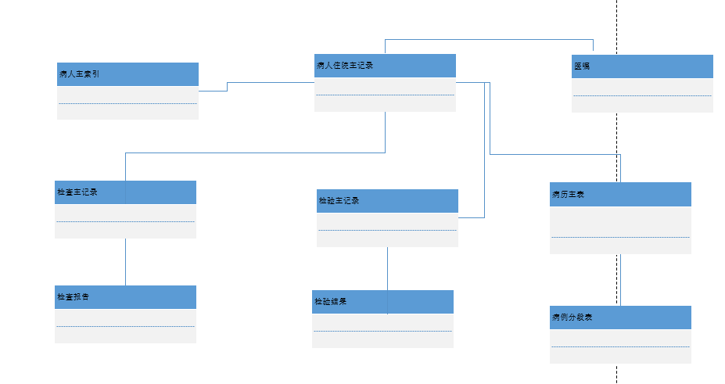
图 1基础业务支撑服务数据库E-R设计图

E-R设计图说明
表 2 基础业务支撑服务数据库E-R实体表
序号 | 实体名称 | 实体描述
1 | 病人主索引 | 病人主索引
2 | 病人住院主记录 | 病人住院主记录
3 | 检查主记录 | 检查主记录
4 | 检查报告 | 检查报告
5 | 检验主记录 | 检验主记录
6 | 检验结果 | 检验结果
7 | 病历主表 | 病历主表
8 | 病历分段表 | 病历分段表
9 | 医嘱 | 医嘱

数据库逻辑设计

“感一通一算”一体化的跨域健康管理联邦孪生平台

基础业务支撑服务

数据库逻辑模式（逻辑图）

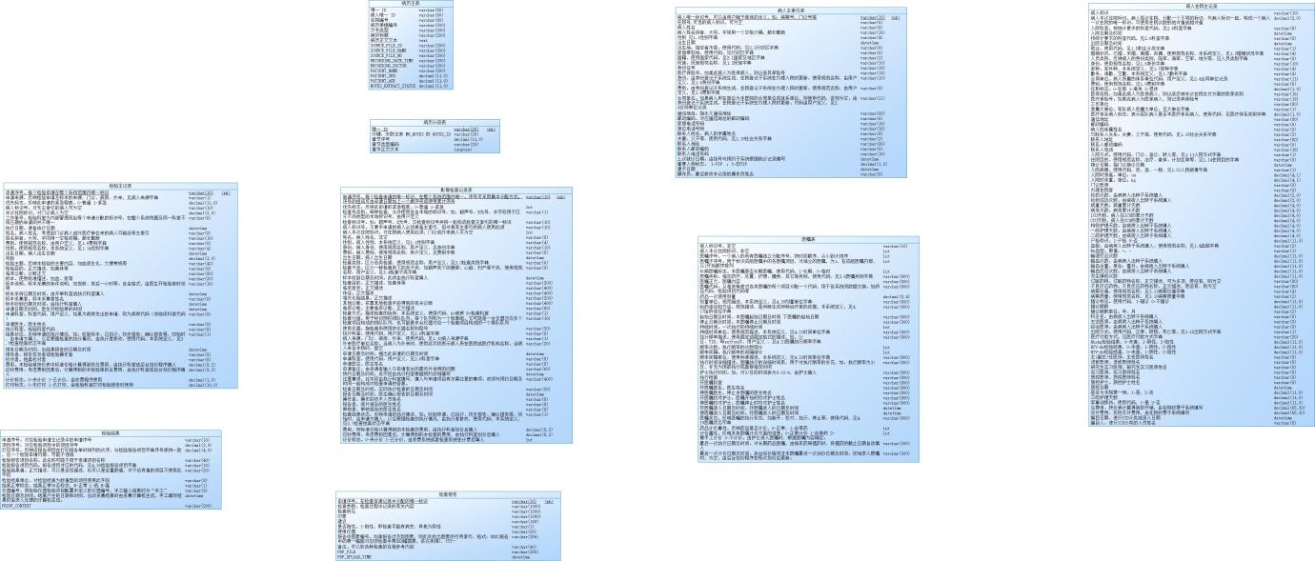
基础业务支撑服务数据库逻辑模式图

数据库逻辑模式说明

逻辑模式说明

病人主索引表

序号 | 属性 | 主键 | 外键 | 父实体名称
1 | 病人唯一标识号 | 是 | 否 | 病人主索引表
2 | 住院号 | 否 | 否 | 病人主索引表
3 | 病人姓名 | 否 | 否 | 病人主索引表
4 | 病人姓名拼音 | 否 | 否 | 病人主索引表
5 | 性别 | 否 | 否 | 病人主索引表
6 | 出生日期 | 否 | 否 | 病人主索引表
7 | 出生地 | 否 | 否 | 病人主索引表
8 | 家庭常驻地 | 否 | 否 | 病人主索引表
9 | 国籍 | 否 | 否 | 病人主索引表
10 | 民族 | 否 | 否 | 病人主索引表
11 | 身份证号 | 否 | 否 | 病人主索引表
12 | 建卡日期 | 否 | 否 | 病人主索引表
13 | 联系人电话号码 | 否 | 否 | 病人主索引表

病人住院主记录
序号 | 属性 | 主键 | 外键 | 父实体名称
1 | 病人唯一标识号 | 否 | 否 | 病人住院主记录
2 | 病人本次住院标识 | 否 | 否 | 病人住院主记录
3 | 入院科室 | 否 | 否 | 病人住院主记录
4 | 入院日期及时间 | 否 | 否 | 病人住院主记录
5 | 职业 | 否 | 否 | 病人住院主记录
6 | 婚姻状况 | 否 | 否 | 病人住院主记录
7 | 人员类别 | 否 | 否 | 病人住院主记录
8 | 身份 | 否 | 否 | 病人住院主记录
9 | 军种 | 否 | 否 | 病人住院主记录
10 | 入院时身高 | 否 | 否 | 病人住院主记录
11 | 入院时体重 | 否 | 否 | 病人住院主记录

病历主表
序号 | 属性 | 主键 | 外键 | 父实体名称
1 | 唯一ID | 是 | 否 | 病历主表
2 | 患者ID | 否 | 否 | 病历主表
3 | 住院编号 | 否 | 是 | 病历主表
4 | 病历单据编号 | 否 | 否 | 病历主表
5 | 文书类型 | 否 | 否 | 病历主表
6 | 病历标题 | 否 | 否 | 病历主表
7 | 病历正文文本 | 否 | 是 | 病历主表

病历分段表
序号 | 属性 | 主键 | 外键 | 父实体名称
1 | 唯一ID | 是 | 否 | 病历分段表
2 | 病历主表唯一ID | 否 | 是 | 病历分段表
3 | 章节序号 | 否 | 否 | 病历分段表
4 | 章节类型编码 | 否 | 否 | 病历分段表
5 | 章节正文文本 | 否 | 否 | 病历分段表

检验主记录
序号 | 属性 | 主键 | 外键 | 父实体名称
1 | 申请序号 | 是 | 否 | 检验主记录
2 | 申请来源 | 否 | 否 | 检验主记录
3 | 优先标志 | 否 | 否 | 检验主记录
4 | 病人标识号 | 否 | 否 | 检验主记录
5 | 本次住院标识 | 否 | 否 | 检验主记录
6 | 工作单号 | 否 | 否 | 检验主记录
7 | 执行日期 | 否 | 否 | 检验主记录
8 | 检验主题 | 否 | 是 | 检验主记录
9 | 检验目的 | 否 | 否 | 检验主记录
10 | 申请医生 | 否 | 否 | 检验主记录
11 | 申请科室 | 否 | 否 | 检验主记录
12 | 临床诊断。诊断正文 | 否 | 否 | 检验主记录
13 | 标本 | 否 | 否 | 检验主记录
14 | 年龄 | 否 | 否 | 检验主记录

检验结果
序号 | 属性 | 主键 | 外键 | 父实体名称
1 | 申请序号 | 否 | 是 | 检验结果
2 | 项目序号 | 否 | 否 | 检验结果
3 | 打印序号 | 否 | 否 | 检验结果
4 | 检验报告项目名称 | 否 | 否 | 检验结果
5 | 检验报告项目代码 | 否 | 否 | 检验结果
6 | 检验结果值 | 否 | 否 | 检验结果
7 | 检验结果单位 | 否 | 否 | 检验结果
8 | 结果正常标志 | 否 | 否 | 检验结果
9 | 仪器编号 | 否 | 否 | 检验结果
10 | 检验日期及时间 | 否 | 否 | 检验结果

影像检查记录表
序号 | 属性 | 主键 | 外键 | 父实体名称
1 | 申请序号 | 是 | 否 | 影像检查记录表
2 | 优先标志 | 否 | 否 | 影像检查记录表
3 | 检查号类别 | 否 | 否 | 影像检查记录表
4 | 检查标识号 | 否 | 否 | 影像检查记录表
5 | 病人标识号 | 否 | 否 | 影像检查记录表
6 | 病人本次住院标识 | 否 | 否 | 影像检查记录表
7 | 病人姓名 | 否 | 否 | 影像检查记录表
8 | 病人性别 | 否 | 否 | 影像检查记录表
9 | 病人身份 | 否 | 否 | 影像检查记录表
10 | 病人费别 | 否 | 否 | 影像检查记录表
11 | 病人出生日期 | 否 | 否 | 影像检查记录表
12 | 检查类别 | 否 | 否 | 影像检查记录表
13 | 检查子类 | 否 | 否 | 影像检查记录表
14 | 检查目的 | 否 | 否 | 影像检查记录表
15 | 标本收到日期及时间 | 否 | 否 | 影像检查记录表
16 | 临床症状 | 否 | 否 | 影像检查记录表
17 | 执行科室 | 否 | 否 | 影像检查记录表
18 | 申请日期及时间 | 否 | 否 | 影像检查记录表
19 | 申请科室 | 否 | 否 | 影像检查记录表

检查报告
序号 | 属性 | 主键 | 外键 | 父实体名称
1 | 申请序号 | 否 | 是 | 检查报告
2 | 检查参数 | 否 | 否 | 检查报告
3 | 检查所见 | 否 | 否 | 检查报告
4 | 印象 | 否 | 否 | 检查报告
5 | 建议 | 否 | 否 | 检查报告
6 | 是否阳性 | 否 | 否 | 检查报告
7 | 使用仪器 | 否 | 否 | 检查报告
8 | 报告中图象编号 | 否 | 否 | 检查报告
9 | 备注 | 否 | 否 | 检查报告

医嘱表
序号 | 属性 | 主键 | 外键 | 父实体名称
1 | 病人标识 | 否 | 是 | 医嘱表
2 | 病人本次住院标识 | 否 | 否 | 医嘱表
3 | 医嘱序号 | 否 | 否 | 医嘱表
4 | 医嘱子序号 | 否 | 否 | 医嘱表
5 | 长期医嘱标志 | 否 | 否 | 医嘱表
6 | 医嘱类别 | 否 | 否 | 医嘱表
7 | 医嘱正文 | 否 | 否 | 医嘱表
8 | 医嘱代码 | 否 | 否 | 医嘱表
9 | 药品一次使用剂量 | 否 | 否 | 医嘱表
10 | 剂量单位 | 否 | 否 | 医嘱表
11 | 给药途径和方法 | 否 | 否 | 医嘱表
12 | 起始日期及时间 | 否 | 否 | 医嘱表
13 | 停止日期及时间 | 否 | 否 | 医嘱表
14 | 持续时间 | 否 | 否 | 医嘱表
15 | 持续时间单位 | 否 | 否 | 医嘱表
16 | 开医嘱医生 | 否 | 否 | 医嘱表

逻辑模式关系说明

基础业务支撑服务实体关系说明
序号 | 父实体 | 子实体 | 父-子关系 | 父-子关系描述 | 子-父关系描述 | 父实体主键名 | 子实体主键名
1 | 病人主索引表 | 病人住院主记录 | 1：n | 一个病人信息对应多个病人住院主记录 | 一个病人住院主记录对应一个病人信息 | PATIENT_ID | PATIENT_ID
2 | 病人主索引表 | 病历主表 | 1：n | 一个病人信息对应多个病历信息 | 一个病历信息对应一个病人信息 | PATIENT_ID | PATIENT_ID
3 | 病人主索引表 | 检验主记录 | 1：n | 一个病人信息对应多个检验主记录 | 一个检验主记录对应一个病人信息 | PATIENT_ID | PATIENT_ID
4 | 病人主索引表 | 影像检查记录表 | 1：n | 一个病人信息对应多个影像检查记录 | 一个影像检查记录对应一个病人信息 | PATIENT_ID | PATIENT_ID
5 | 病人主索引表 | 医嘱表 | 1：n | 一个病人信息对应多个医嘱信息 | 一个医嘱信息对应一个病人信息 | PATIENT_ID | PATIENT_ID

数据库物理设计

感一通一算”一体化的跨域健康管理联邦孪生平台基础业务支撑服务

数据库物理模式（物理图）

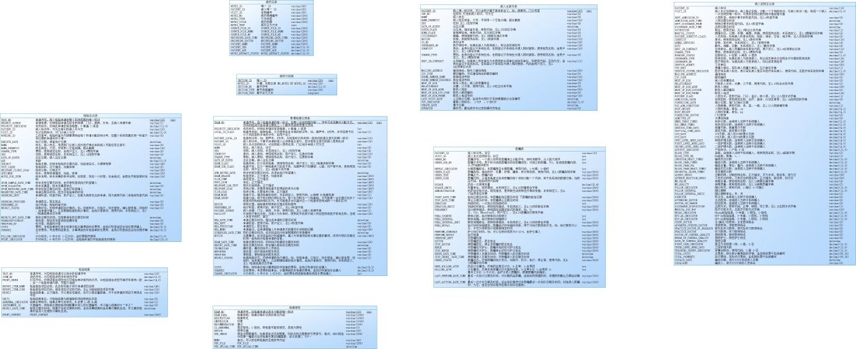

数据库物理模式图

数据库物理模式说明

病人主索引表
病人主索引表
属性名称 | 字段名称 | 数据类型 | 备注
病人唯一标识号 | PATIENT_ID | VARCHAR
住院号 | INP_NO | VARCHAR
病人姓名 | NAME | VARCHAR
病人姓名拼音 | NAME_PHONETIC | VARCHAR
性别 | SEX | VARCHAR
出生日期 | DATE_OF_BIRTH | DATETIME
出生地 | BIRTH_PLACE | VARCHAR
家庭常驻地 | HOME_PLACE | VARCHAR
国籍 | CITIZENSHIP | VARCHAR
民族 | NATION | VARCHAR
身份证号 | ID_NO | VARCHAR
建卡日期 | CREATE_DATE | VARCHAR
联系人电话号码 | NEXT_OF_KIN_PHONE | VARCHAR

病人住院主记录
病人住院主记录
属性名称 | 字段名称 | 数据类型 | 备注
病人唯一标识号 | PATIENT_ID | VARCHAR
病人本次住院标识 | VISIT_ID | DECIMAL
入院科室 | DEPT_ADMISSION_TO | VARCHAR
入院日期及时间 | ADMISSION_DATE_TIME | VARCHAR
职业 | OCCUPATION | VARCHAR
婚姻状况 | MARITAL_STATUS | VARCHAR
人员类别 | PATIENT_IDENTITY_CLASS | VARCHAR
身份 | IDENTITY | VARCHAR
军种 | ARMED_SERVICES | VARCHAR
入院时身高 | BODY_HEIGHT | DECIMAL
入院时体重 | BODY_WEIGHT | DECIMAL

病历主表
病历主表
属性名称 | 字段名称 | 数据类型 | 备注
唯一ID | NOTES_ID | VARCHAR
病人唯一标识号 | PATIENT_ID | VARCHAR
病人本次住院标识 | VISIT_ID | VARCHAR
病历单据编号 | NOTES_NO | VARCHAR
文书类型 | NOTES_TYPE | VARCHAR
病历标题 | NOTES_TITLE | VARCHAR
病历正文文本 | NOTES_TEXT | TEXT

病历分段表
病历分段表
属性名称 | 字段名称 | 数据类型 | 备注
唯一ID | SECTION_ID | VARCHAR
病历主表唯一ID | NOTES_ID | VARCHAR
章节序号 | SECTION_NO | VARCHAR
章节类型编码 | SECTION_TYPE | VARCHAR
章节正文文本 | SECTION_TEXT | VARCHAR

检验主记录
检验主记录
属性名称 | 字段名称 | 数据类型 | 备注
申请序号 | TEST_NO | VARCHAR
申请来源 | REQUEST_SOURCE | VARCHAR
优先标志 | PRIORITY_INDICATOR | VARCHAR
病人标识号 | PATIENT_ID | VARCHAR
本次住院标识 | VISIT_ID | VARCHAR
工作单号 | WORKING_ID | VARCHAR
执行日期 | EXECUTE_DATE | DATETIME
检验主题 | SUBJECT | VARCHAR
检验目的 | TEST_CAUSE | VARCHAR
申请医生 | ORDERING_PROVIDER | VARCHAR
申请科室 | ORDERING_DEPT | VARCHAR
临床诊断。诊断正文 | RELEVANT_CLINIC_DIAG | VARCHAR
标本 | SPECIMEN | VARCHAR
年龄 | AGE | VARCHAR

其他数据库对象检验结果
检验结果
属性名称 | 字段名称 | 数据类型 | 备注
申请序号 | TEST_NO | VARCHAR
项目序号 | ITEM_NO | VARCHAR
打印序号 | PRINT_ORDER | VARCHAR
检验报告项目名称 | REPORT_ITEM_NAME | VARCHAR
检验报告项目代码 | REPORT_ITEM_CODE | VARCHAR
检验结果值 | RESULT | VARCHAR
检验结果单位 | UNITS | VARCHAR
结果正常标志 | ABNORMAL_INDICATOR | VARCHAR
仪器编号 | INSTRUMENT_ID | VARCHAR
检验日期及时间 | RESULT_DATE_TIME | DATETIME

影像检查记录表
影像检查记录表
属性名称 | 字段名称 | 数据类型 | 备注
申请序号 | EXAM_NO | VARCHAR
优先标志 | PRIORITY_INDICATOR | VARCHAR
检查号类别 | LOCAL_ID_CLASS | VARCHAR
检查标识号 | PATIENT_LOCAL_ID | VARCHAR
病人标识号 | PATIENT_ID | VARCHAR
病人本次住院标识 | VISIT_ID | VARCHAR
病人姓名 | NAME | VARCHAR
病人性别 | SEX | VARCHAR
病人身份 | IDENTITY | VARCHAR
病人费别 | CHARGE_TYPE | VARCHAR
病人出生日期 | DATE_OF_BIRTH | DATETIME
检查类别 | EXAM_CLASS | VARCHAR
检查子类 | EXAM_SUB_CLASS | VARCHAR
检查目的 | EXAM_REASON | VARCHAR
标本收到日期及时间 | SPM_RECVED_DATE | DATETIME
临床症状 | CLIN_SYMP | VARCHAR
执行科室 | PERFORMED_BY | VARCHAR
申请日期及时间 | REQ_DATE_TIME | DATETIME
申请科室 | REQ_DEPT | VARCHAR

检查报告
检查报告
属性名称 | 字段名称 | 数据类型 | 备注
申请序号 | EXAM_NO | VARCHAR
检查参数 | EXAM_PARA | VARCHAR
检查所见 | DESCRIPTION | VARCHAR
印象 | IMPRESSION | VARCHAR
建议 | RECOMMENDATION | VARCHAR
是否阳性 | IS_ABNORMAL | VARCHAR
使用仪器 | DEVICE | VARCHAR
报告中图象编号 | USE_IMAGE | VARCHAR
备注 | MEMO | VARCHAR

医嘱表
医嘱表
属性名称 | 字段名称 | 数据类型 | 备注
病人标识 | PATIENT_ID | VARCHAR
病人本次住院标识 | VISIT_ID | VARCHAR
医嘱序号 | ORDER_NO | VARCHAR
医嘱子序号 | ORDER_SUB_NO | VARCHAR
长期医嘱标志 | REPEAT_INDICATOR | VARCHAR
医嘱类别 | ORDER_CLASS | VARCHAR
医嘱正文 | ORDER_TEXT | VARCHAR
医嘱代码 | ORDER_CODE | VARCHAR
药品一次使用剂量 | DOSAGE | VARCHAR
剂量单位 | DOSAGE_UNITS | VARCHAR
给药途径和方法 | ADMINISTRATION | VARCHAR
起始日期及时间 | START_DATE_TIME | VARCHAR
停止日期及时间 | STOP_DATE_TIME | VARCHAR
持续时间 | DURATION | VARCHAR
持续时间单位 | DURATION_UNITS | VARCHAR
开医嘱医生 | DOCTOR | VARCHAR

其他数据库对象
本节无内容。

用于数据库访问或操纵的软件单元的详细设计

软件单元设计
用于数据库访问或操纵的软件单元设计
软件单元名称 | 项目唯一标识符 | 访问表结构名称 | 相关数据库操作 | 所含逻辑对应的软件详细设计章节 | 特定的要求
病人列表 | GTS-GN-BRLB | PAT_MASTER_INDEX | 查询 | 5.1.1.1 | 无
病人信息 | GTS-GN-BRXX | PAT_MASTER_INDEX、PAT_VISIT | 查询 | 5.1.1.2 | 无
病人住院原因/病症 | GTS-GN-BRBZ | MR_NOTES、MR_NOTES_SECTION | 查询 | 5.1.1.3 | 无
病人检验记录 | GTS-GN-JYJL | LAB_TEST_MASTER、LAB_RESULT | 查询 | 5.1.1.4 | 无
病人检查记录 | GTS-GN-JCJL | EXAM_MASTER、EXAM_REPORT、 | 查询 | 5.1.2.1 | 无

需求可追踪性
本文档的上级文档为《“感一通一算”一体化的跨域健康管理联邦孪生平台需求规格说明》。

正向追溯
表 3 正向追溯表
序号 | 上级文档中被追踪内容的名称/标识 | 本文档被追踪内容的名称/标识 | 备注
1 | 3.3.2.5.1 诊疗数据同步 | 4.1.1.1基础业务支撑服务 | --
2 | 3.3.2.5.2 档案共享 | 4.1.1.1基础业务支撑服务 | --
3 | 3.3.2.5.3 就医报告归档 | 4.1.1.1基础业务支撑服务 | --
4 | 3.3.2.6.1 健康档案统一管理 | 4.1.1.1基础业务支撑服务 | --
5 | 3.3.2.6.2 健康报告管理 | 4.1.1.1基础业务支撑服务 | --
6 | 3.3.2.6.3 报告分享 | 4.1.1.1基础业务支撑服务 | --
7 | SR-03 数据一致性保障 | 4.1.1.1基础业务支撑服务 | --
8 | SR-06 操作审计日志 | 4.1.1.1基础业务支撑服务 | --
9 | SR-10 数据导出与导入 | 4.1.1.1基础业务支撑服务 | --

逆向追溯
表 4 逆向追溯表
序号 | 本文档中被追踪内容的名称/标识 | 上级文档被追踪内容的名称/标识 | 备注
1 | 4.1.1.1基础业务支撑服务 | 3.3.2.5.1 诊疗数据同步 | --
1 | 4.1.1.1基础业务支撑服务 | 3.3.2.5.2 档案共享 | --
1 | 4.1.1.1基础业务支撑服务 | 3.3.2.5.3 就医报告归档 | --
1 | 4.1.1.1基础业务支撑服务 | 3.3.2.6.1 健康档案统一管理 | --
1 | 4.1.1.1基础业务支撑服务 | 3.3.2.6.2 健康报告管理 | --
1 | 4.1.1.1基础业务支撑服务 | 3.3.2.6.3 报告分享 | --
1 | 4.1.1.1基础业务支撑服务 | SR-03 数据一致性保障 | --
1 | 4.1.1.1基础业务支撑服务 | SR-06 操作审计日志 | --
1 | 4.1.1.1基础业务支撑服务 | SR-10 数据导出与导入 | --

注释
本节无内容。

附录
无

